Кроссплатформенный фреймворк QP (Quantum Platform ) от компании Quantum Leaps представлен его создателями как средство разработки RTOS на C/C++. Он позволят существенно увеличить скорость разработки и надежность приложений, а также имеет мощный инструментарий по отладке и логированию. Ко всему этому добавляется еще и то, что QP является очень гибким и легким: разделен на множество модулей, почти каждый из которых можно реализовать самому при сборке фреймворка или воспользоваться предложенным решением; множество настроек выполняется во время прекомпиляции.

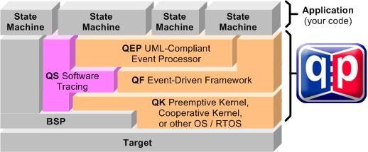
О возможностях и достоинствах QP можно говорить много. Подробнее о них можно почитать здесь. В частности данный фреймворк является хорошим инструментом для реализации диаграмм UML statecharts, о чем я бы и хотел рассказать.

Принцип написания приложений с использованием QP относится к разделу event-driven programming. Для реализации диаграмм состояний QP предоставляет UML-совместимую систему обработки событий. Но стоит обратить внимание на одно обстоятельство: фреймворком поддерживаются только локальные переходы, т. е. переход в подсостояние не сопровождается событием exit, а переход в суперсостояние не возбуждает событие entry. В UML 2 для совместимости с прошлыми версиями была оставлена возможность делать внешние переходы. В более ранних версиях языка доступны только внешние переходы: любой переход сопровождается событием exit и entry для текущего и целевого состояний соответственно.

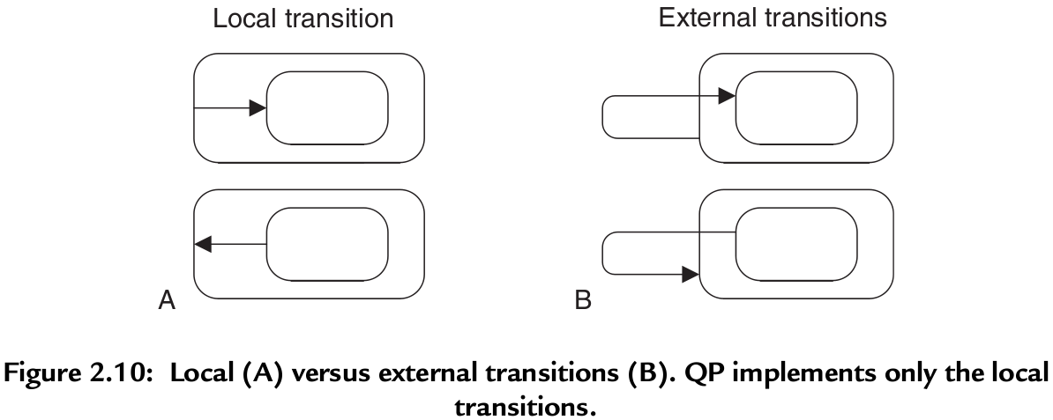
Для разработчика QP предлагает следующие классы:
- QFsm для реализации одноуровневого конечного автомата (без суперсостояний)
- QHsm для реализации иерархического автомата (с суперсостояниями)
Объекты этих классов хранят текущее состояние UML-диаграммы, и имеют публичный метод void dispatch(const QEvent* e) для обработки события.
Также QP предоставляет класс QActive, по-умолчанию являющийся расширением QHsm (можно сменить на QFsm). Объекты данного класса, называемые активными объектами, реализуют возможность работы автомата в отдельном потоке выполнения.

Событие в QP — это объекты класса QEvent или его наследники. Каждое событие характеризуется сигналом — поле sig, отличающее один тип события от другого.

Состояние в QP — это функция (или статический метод), указатель на которую имеет вид:
typedef QState (*QStateHandler)(void *me, QEvent const *e), где me — контекст (объект автомата), e — поступившее событие

Фреймворк предусматривает для состояния три основных способа обработки события:
- Q_HANDLED(), если нужно просто обработать событие, не совершая перехода
- Q_TRAN(адрес следующего состояния) - сделать переход
- Q_SUPER(адрес суперсостояния) - передать суперсостоянию. Доступно только для QHsm-автоматов.

QP также имеет специальные события, которые могут генерироваться при переходе. Порядок возникновения событий и последовательность действий при совершении перехода следующие:
- Выполняются атомарные действия перехода.
- Событие exit (Q_EXIT_SIG). Возникает в текущем состоянии при выходе из него. Если к тому же происходит выход из суперсостояния, то exit для этого суперсостояния происходит сразу после exit для текущего. Событие exit может быть только обработано (Q_HANDLED).
- Автомат переходит в целевое состояние.
- Событие entry (Q_ENTRY_SIG). Возникает при входе в состояние. Это событие может быть только обработано.
- Событие с сигналом Q_INIT_SIG (только для QHsm-автоматов) — инициализирующее событие. Возникает всегда. Служит для совершения перехода (Q_TRAN) в подсостояние, но в принципе его тоже можно просто обработать.

Общий вид QFsm состояний:
static QState state1(Fsm* me, const QEvent* e) {
switch(e->sig) {
case Q_ENTRY_SIG: {
/* processing */
return Q_HANDLED();
}
case EVENT1_SIG: {
/* processing */
return Q_TRAN(&state2);
}
case EVENT2_SIG: {
/* processing */
return Q_HANDLED();
}
case Q_EXIT_SIG: {
/* processing */
return Q_HANDLED();
}
}
return Q_HANDLED();
}

Общий вид QHsm состояний:
static QState state1(Hsm* me, const QEvent* e) {
switch(e->sig) {
case Q_ENTRY_SIG: {
/* processing */
return Q_HANDLED();
}
case Q_INIT_SIG: {
/* processing */
return Q_TRAN(&state1_substate1); // return Q_HANDLED();
}
case EVENT1_SIG: {
/* processing */
return Q_TRAN(&state2);
}
case EVENT2_SIG: {
/* processing */
return Q_HANDLED();
}
case Q_EXIT_SIG: {
/* processing */
return Q_HANDLED();
}
}
return Q_SUPER(&superstate1);
}

Специальные события типа Q_ENTRY_SIG, Q_INIT_SIG, Q_EXIT_SIG существуют в рамках одного состояния и не делегируются суперсостоянию, обрабатывать их необязательно.

Ну и, разумеется, пример. Рассмотрим систему с одним активным объектом (MyActive) и односторонним воздействием на него. В этом случае можно обойтись без использования модуля многозадачности (QK) и класса QActive.

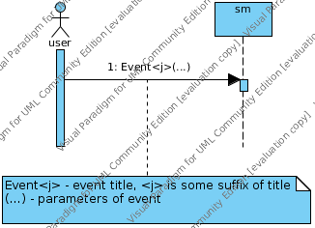

Пусть объект sm имеет диаграмму состояний, являющуюся иерархическим конечным автоматом.

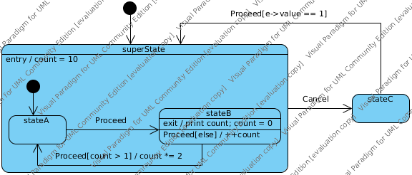

Вот так можно реализовать эту задачу, используя QP:

// сигналы
enum Signals {
PROCEED_SIG = Q_USER_SIG,
CANCEL_SIG,
};

// класс событий, соответствующий сигналу PROCEED_SIG
struct ProceedEvt : public QEvent {
ProceedEvt(int value = 0) : value(value) { sig = PROCEED_SIG; }
int value;
};

// класс событий, соответствующий сигналу CANCEL_SIG
struct CancelEvt : public QEvent {
CancelEvt() { sig = CANCEL_SIG; }
};

// класс иерархического автомата sm
class Hsm : public QHsm {
public:
Hsm() : QHsm((QStateHandler)&initial) { init(); }

private:
// псевдосостояние initial state
static QState initial(Hsm* me, const QEvent* e) {
return Q_TRAN(&superState);
}

static QState superState(Hsm* me, const QEvent* e) {
switch (e->sig) {
case Q_ENTRY_SIG: {
me->count = 10;
return Q_HANDLED();
}
case Q_INIT_SIG: {
return Q_TRAN(&stateA);
}
case CANCEL_SIG: {
return Q_TRAN(&stateC);
}
}

/* QHsm::top - самое верхнее суперсостояние,
* которое просто возвращает Q_HANDLED(). */
return Q_SUPER(&QHsm::top);
}

static QState stateA(Hsm* me, const QEvent* e) {
switch (e->sig) {
case PROCEED_SIG: {
return Q_TRAN(&stateB);
}
}
return Q_SUPER(&superState);
}

static QState stateB(Hsm* me, const QEvent* e) {
switch (e->sig) {
case PROCEED_SIG: {
if (me->count > 1) {
me->count *= 2;
return Q_TRAN(&stateA);
}
++me->count;
return Q_HANDLED();
}
case Q_EXIT_SIG: {
cout << "count = " << me->count << endl;
me->count = 0;
return Q_HANDLED();
}
}
return Q_SUPER(&superState);
}

static QState stateC(Hsm* me, const QEvent* e) {
switch (e->sig) {
case PROCEED_SIG: {
if (static_cast<const ProceedEvt*>(e)->value == 1) {
return Q_TRAN(&superState);
}
break;
}
}
return Q_SUPER(&QHsm::top);
}

int count;
};

Остальные средства UML statecharts: псевдосостояния initial, final, history, deep history и прочие; отложенная обработка событий, ортогональный компонент состояния, скрытое состояние и т. д. — довольно просто реализуются с помощь «паттернов проектирования состояний» (state design patterns), пять из которых приведены в книге, о которой я расскажу ниже.

Плюсики

Принцип использования в C почти не отличается от C++.

Является opensource. Исходники хорошо прокомментированы.

QP уже портирован на множество систем, в частности на GNU Linux системы.

Средство моделирования диаграмм состояний QM от Quantum Leaps.

О книге

Quantum Leaps предоставляет книгу о разработке с использованием QP, которая разделена на 2 части: в первой говорится о том, как использовать фреймворк, а вторая посвящена тому, как это работает, как заточить QP под свою систему, как использовать трейсер QS (QSpy), и что такое QP-nano.

Также в книге приведены сравнения использования фреймворка, паттерна state и switch-метода.
Книга стоит денег, но можно найти в Интернете.

Ссылки:
- http://www.state-machine.com — официальный сайт Quantum Leaps
- здесь git://github.com/dizel3d/habr.git вы найдете примеры к статье;
- здесь git://github.com/dizel3d/qpcpp.git вы найдете 32-битный порт QP для GNU Linux x64.

